

МАСТЕР - Эл

Электронный
регулятор температуры

Руководство по эксплуатации



АВ 28

Содержание

1. Общие указания …………………………………………... …3

2. Технические характеристики…………………………….. …3

3. Комплектация………………………………………………....4

4 Требования безопасности. ………………………….............4

5. Монтаж, подготовка к работе………………………………..5

6. Устройство и настойка режимов работы…………………...8

7. Техническое обслуживание…..…………………….……......9

8. Сведения о сертификации…………………………………..10
9. Перечень возможных неисправностей и методы их устранения…………………………………………………………………..10

10. Гарантии изготовителя………………………………….. . .10

11. Свидетельство о приемке и продаже…………………… ....11

12. Ведомость учета проведенных работ………………………11
13. Гарантийный талон………………………………………… 12

1.Общие указания
Двухканальные электронные регуляторы температуры:
«Мастер - Эл 6» - 220 В; «Мастер – Эл 15», «Мастер – Эл 30» - 380В предназначены для поддержания заданного теплового режима работы электрических нагревателей (водонагревателей, электрических котлов, тепловых пушек, тепловых завес однофазных - до 6 кВт, трехфазных до 30 кВт).
Терморегуляторы отличаются встроенными электронными управляющими устройствами на базе микропроцессора с энергонезависимой памятью.
Регулирование температуры осуществляется по двум каналам подающей и обратной трубы.
Терморегулятор состоит из пластикового корпуса, клеммного блока для подключения подводящих кабелей и подключения циркуляционного насоса, модуль-контролера на базе микропроцессора с энергонезависимой памятью, клавишного выключателя, трех кнопок для выбора параметра настройки температуры, светодиодов показывающих работу терморегулятора, регулирующего элемента. В корпусе находятся гнезда для подключения датчиков температуры (обратка и подача), датчика температуры по воздуху и СК «Жарко-GSM».

2.Технические характеристики
« Мастер – Эл 6»
Напряжение питания (В): 220
Номинальный ток (А): 30
Коммутируемая мощность (кВт): 6
Датчик 1 («обратка»): 10 - 80
Датчик 2 («подача»): 10 - 85
Точность измерения температуры жидкости (°С): ± 0,5
Габаритные размеры (Д x В x Г, мм): 200 x 160 x 80

« Мастер – Эл 15»
Напряжение питания (В):380
Номинальный ток (А): 30
Коммутируемая мощность (кВт): 18
Датчик 1 («обратка»): 10 - 80
Датчик 2 («подача»): 10 - 85
Точность измерения температуры жидкости (°С): ±0,5
Габаритные размеры (Д x В x Г, мм): 200 x 160 x 80

« Мастер – Эл 30»

Напряжение питания (В): 380
Номинальный ток (А): 50
Коммутируемая мощность (кВт): 30
Датчик 1 («обратка»): 10 - 80
Датчик 2 («подача»): 10 - 85
Точность измерения температуры жидкости (°С): ±0,5
Габаритные размеры (Д x В x Г, мм): 200 x 160 x 80

3. Комплектация
В комплект поставки входят:

• Электронный регулятор температуры «Мастер – Эл» 1 шт.

• Руководство по эксплуатации 1 шт.
• Упаковка 1 шт.

4.Требования безопасности
По способу защиты от поражения электрическим током терморегулятор соответствует классу 1 по ГОСТ 12.2.007.0-75.

Внимание! В приборе используется опасное для жизни напряжение. В случае проведения монтажных работ, или технического обслуживания необходимо отключить терморегулятор и подключенные к нему устройства от сети.

Запрещается:

• попадание влаги на выходные контакты клеммных блоков и внутренние электроэлементы прибора;

• использование терморегулятора в агрессивных средах с содержанием в атмосфере кислот, щелочей, масел;

• эксплуатация терморегулятора без правильно выбранного автомата защиты (Табл.1)

Монтаж и техническое обслуживание прибора может производиться только квалифицированными специалистами.

Необходимо соблюдать:
• «Правила технической эксплуатации электроустановок потребителей» (ПТЭ электроустановок потребителей);
• «Правила безопасности при эксплуатации электроустановок»;

• Настоящее Руководство.

5.Монтаж, подготовка к работе
Монтаж и подключение прибора должно осуществляться по проекту организацией, имеющей соответствующую лицензию на проведение данного вида работ.
К монтажу и ремонту допускаются лица, ознакомленные с настоящим руководством по эксплуатации, правилами по технике безопасности, аттестованные и имеющие группу электробезопасности не ниже 3 в соответствии с «ПТЭ электроустановок потребителей».
Порядок монтажа:
1. Выбрать автомат защиты, соответствующий нагрузке по мощности (силе тока) и типу (220В или 380В) (табл.1)
2. Прикрепить блок к стене в сухом, проветриваемом помещении при помощи саморезов.
3. Проложить проводящие кабели и ввести их в основание корпуса через резиновые сальники. Рекомендуемые сечения силовых проводов для соответствующих котлов указаны в Табл.1
4. Проложить соединительные провода от датчиков температуры, отдельно от силовых сетевых проводов.
5. Открутить винт клеммы и вставить зачищенный конец кабеля в клемму. Закрепить клемму с рекомендуемым моментом для цепей управления – 0,5 Нм, для силовых цепей-2Нм.
Слабая затяжка может привести к нарушению соединения и неправильной работе. Перетяжка – к возникновению короткого замыкания, или повреждения клеммной колодки. Разъемы датчиков подключаются к гнездам, находящимся в нижней части электронной платы внутри корпуса.
Внимание! Скрутите провода в зачищенном конце кабеля, или используйте кабельный наконечник перед закреплением. Подгорание силовых клемм с внешней стороны не является гарантийным случаем.
6. Подключить сеть питания и внешних устройств по схеме из ниже приведенных.

Табл.1
Наименование котла | «Котэн-3» | «Котэн-4,5»  «Котэн - 6» | «Котэн-9»
Сечение, мм² , (220В)/Автомат защиты, А | 2,5 / 16 | 4 / 25  4 / 32 | -
Сечение, мм² , (380В)/Автомат защиты, А | 4х2,5 /3х 16 | 4х2,5/3х16 | 4х2,5/3х16

Внимание! Подача напряжения производиться после проверки правильности подключения всех устройств и проверки затяжки всех резьбовых электрических соединений.

После подачи напряжения на цифровом индикаторе высветится информация, характеризующая режим, в котором находится терморегулятор.
По завершению выше перечисленных работ организация, выполнившая эти работы, делает запись в ведомости (Приложение 1), которая заверяется ответственным лицом и печатью.
Внимание! Гарантийные обязательства распространяются на регулятор, установленный в соответствии требованиями настоящего руководства, с правильным оформлением выполненных работ.

Схема1. Схема подключения «КОТЭН» 3; 4,5; 6 на 220 В
Схема 2.Схема подключения КОТЭН 3; 4,5; 6; 9 на380 В
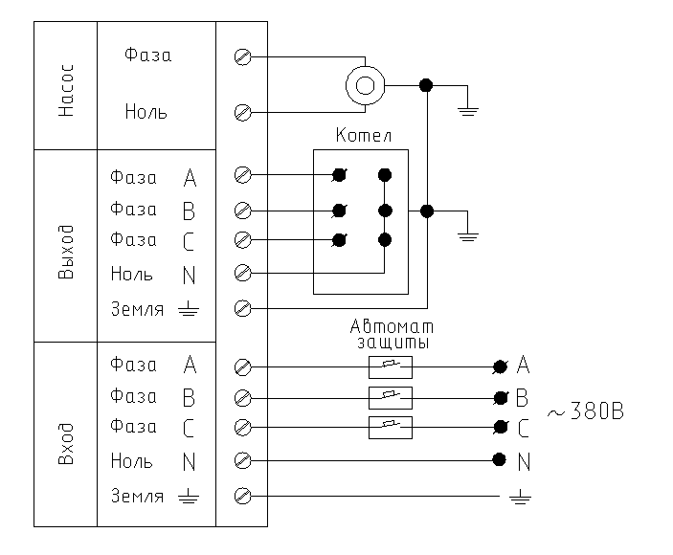

6. Устройство и настройка режимов работы
6.1. Электронный регулятор температуры «Мастер-Эл » выполнен в прямоугольном корпусе. На лицевой панели установлены
1. цифровой индикатор;
2. индикатор работы подачи «красный»;
3. индикатор работы обратки «синий»;
4. кнопка «увеличения»;
5. кнопка «уменьшения»;
6. кнопка «выбор».
7. клавишный выключатель.

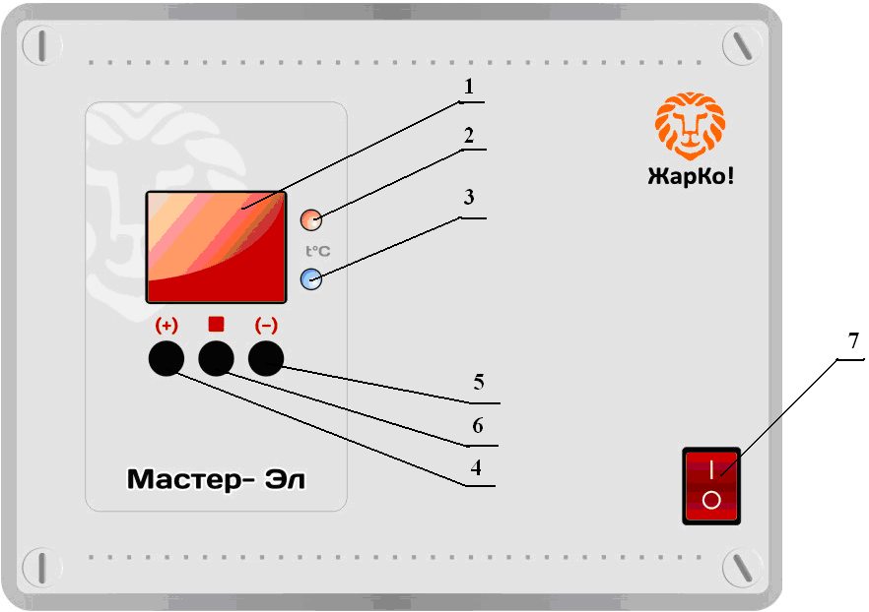


На нижней панели находится вывод для подключения датчиков температуры (обратка и подача), для подключения датчика температуры по воздуху и СК «Жарко-GSM».
6.2. Функциональное назначение кнопок:
увеличение значений задаваемой температуры - 4
уменьшение значений задаваемой температуры - 5
кнопка «ВЫБОР ■» служит для выбора параметра настройки (температура обратки, или температура подачи) - 6
клавишный выключатель позволяет включать и выключать терморегулятор - 7
6.3. При включении прибора на цифровом индикаторе высвечивается текущая температура «подачи» (при этом горит красный светодиод 2), или «обратки» (горит синий светодиод 3).
6.4. Изменить значение уставки температуры обратки (подачи) можно следующим образом: нажатием кнопки «ВЫБОР ■»-6, начинает мигать световой индикатор обратки – синий (подачи – красный). Во время мигания индикатора выбранного параметра, на цифровом индикаторе высвечивается его значение. Значение параметра можно менять кнопками 5 и 4. Через несколько секунд после последнего нажатия кнопки индикатор выбранной температуры перестанет мигать и цифровой индикатор будет снова отображать текущую температуру выбранного датчика.
Рекомендуемые настройки
Обратка | 40-60 град
Подача | 70-80 град

6.5. Важным параметром является уставка температуры «обратки». При достижении температуры «обратки» значения уставки котел выключается, а при падении температуры до значения уставки минус величина гистерезиса котел снова включается. Таким образом величиной уставки температуры «обратки» регулируется количество теплоты отдаваемое котлом в систему отопления.
Контроль температуры подачи необходим для определения неисправности в системе и предотвращения перегрева котла. Она соответствует той температуре, до которой котел может нагреться в случае аварии.
6.6. Изменение гистерезиса при управлении по температуре обратки производится следующим образом:
- нажать и удерживать в нажатом состоянии кнопку «выбор» не менее 2х секунд. При этом два световых индикатора (красный и синий) будут мигать, а на цифровом индикаторе отобразится значение гистерезиса. Кнопками (4) или (6) устанавливаем желаемое значение гистерезиса от 0 до 10 градусов.

7.Техническое обслуживание
Техническое обслуживание электронного регулятора «Мастер-Эл» производится не реже одного раза в год. Необходимо контролировать крепление регулятора, состояние электрических соединений, удалять пыль с клеммных колодок.
Предъявить претензии к качеству работы регулятора температуры «Мастер-М» можно по адресу: г. Тверь, ул. З.Коноплянниковой, д.2, к.1, тел. (4822) 418-425, (495)773-83-95

8.Сведения о сертификации

Сертификат соответствия:
Регистрационный номер- №РОСС RU.АВ28.В07902
Орган сертификации - ООО«Серконс» РФ
Данный сертификат имеет юридическую силу на всей территории РФ.

Перечень возможных неисправностей и методы их устранения.

Возможная | Вероятная причина | Метод устранения
Нет индикации работы блока. | - Нет напряжения в сети питания.  - Неправильное подключение согласно выбранной схеме. | 1. Проверить наличие напряжения в сети.  2. Подключить регулятор согласно схеме ( Схема 1.)
Появление надписи «Err» на индикаторе. | 1. Плохой контакт в подсоединениях датчиков.  2. Отказ датчика. | Проверить контакты на колодках.  Заменить датчик.

10. Гарантии изготовителя
9.1.Гарантийный срок эксплуатации» работы регулятора температуры «Мастер-Эл» - 18 месяцев со дня продажи.
9.2.Гарантийные обязательства распространяются на прибор при предоставлении правильно заполненного гарантийного талона и товарного чека.
Внимание! Гарантийные обязательства прекращаются в случае:
• окончания гарантийного срока эксплуатации;
• наличия механических повреждений (нетоварный вид, нарушение пломбирования, подгорание силовых клемм)
• наличие следов воздействие влаги внутрь изделия, попадание посторонних предметов, пыли, грязи внутрь изделия (в т.ч. насекомых);
• использования изделия не по назначению, с нарушением настоящего РЭ;
• удара молнии, пожара, затопления, отсутствие вентиляции и других причин, находящихся вне контроля производителя;
• наличия механических повреждений датчиков.

11. Свидетельство о приемке и продаже
Электронный регулятор температуры «Мастер-Эл» соответствует ТУ 3428-003-67249619-10 и признан годным к эксплуатации.

Дата выпуска «___»__________201 г. Штамп ОТК_______
Продан ______________________________________________________
М.П. Дата продажи «____» 201 г.

12. Ведомость учета проведенных работ

Дата, описание работы | Адрес организации и подпись ответственного за проведение работ. Печать фирмы, выполнившей ремонт.

13. Талон на гарантийный ремонт
КОРЕШОК ТАЛОНА № 1
на гарантийный ремонт (техническое обстлуживание)
Изъят «___»_________________ ______ г.
Исполнитель____________________________________
(ФИО)
Талон № 1
На гарантийный ремонт (на техническое обслуживание) электронного регулятора температуры «Мастер-Эл»
Продан магазином _____________________________________
наименование магазина
______________________________________________________
и его адрес
Дата продажи «__» ___________ _____ г.
Выполнены работы
__________________________________________________________________________________________________________________________________________________________________

Исполнитель Владелец
____________________ _________________________
фамилия, имя, отчество подпись
______________________________________________________
наименование предприятия, выполнившего гарантийный ремонт и его адрес
______________________________________________________
М.П.
______________________________________________________
должность и подпись руководителя предприятия, выполнившего ремонт

КОРЕШОК ТАЛОНА № 2
на гарантийный ремонт (техническое обстлуживание)
Изъят «___»_________________ ______ г.
Исполнитель____________________________________
(ФИО)
Талон № 2
На гарантийный ремонт (на техническое обслуживание) электронного регулятора температуры «Мастер-Эл»
Продан магазином _____________________________________
наименование магазина
______________________________________________________
и его адрес
Дата продажи «__» ___________ _____ г.
Выполнены работы
__________________________________________________________________________________________________________________________________________________________________

Исполнитель Владелец
____________________ _________________________
фамилия, имя, отчество подпись
______________________________________________________
наименование предприятия, выполнившего гарантийный ремонт и его адрес
______________________________________________________
М.П.
______________________________________________________
должность и подпись руководителя предприятия, выполнившего ремонт

